

Compagnie d’Arc de Pontoise les Noyon
Siret 44981769100016


Compte rendu de la réunion du 17 septembre 2017.

Les licenciés présents:
LEFEVRE Daniel et Jocelyne, VROMMAN Hubert et Chantal, THERON Aymeric, JOURDAIN Marion et Benjamin, LAMBERT Aurélien, LHOMME Catherine.

1.Championnat d’hiver.
La FFTA ne reconnaissant plus les Rondes, le championnat d’hiver est tout de même maintenu. Une équipe sera inscrite pour la Compagnie. Hubert, Chantal, Julien, Aurélien, Aymeric, Marion et Benjamin.

2. Calendrier de tir.
Les 30/09 et 01/10, tir aux pruneaux à Choisy au bac. Les 13,14 et 15/10, tir aux saucissons à Cuise la Motte. Les 18 et 19/11, tir au maroille à Saint Quentin. Les 02 et 03/12, tir au flan et aux escargots à Villeneuve St Germain.

3. Point sur les jeunes.
Trois nouveaux jeunes sont attendus pour le moment aux entrainements

4. Convention avec Leopold Bellan de Blérancourt.
Initiation au tir à l’arc les mercredis matin une semaine sur deux. 3€ par stagiaire et par séance.

5. Tunnel.
Des mâts sont à installer pour accrocher le filet de sécurité, ainsi que des caillebottis pour le pas de tir. La date reste à préciser.

6. Résultat de la brocante.
Nous avons fait 443.57€ de bénéfice.

7. Saint Sébastien.
La Saint Sébastien sera célébrée le 20 janvier 2018. La messe aura lieu à Pontoise à 18h30. Elle sera suivi par un repas dans un restaurant qu’il reste à choisir.

8. Tir à l’oiseau.
Il aura lieu le samedi 31 mars 2018.

Le secrétaire. LAMBERT Aurélien




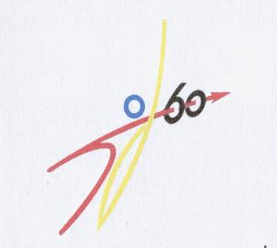

SIEGE :Mairie de Pontoise les Noyon 60400
Président : Daniel LEFEVRE
583 Grande rue
60400 PONTOISE LES NOYON
Tél : 03 44 09 72 72
Courriel : dj4649@wanadoo.fr
https://compagnie-d-arc-de-pontoise-les-noyon.sportsregions.fr/

